Majstorija
Web Aplikacija za pretraživanje majstora

Arhitekturni projekat

Verzija 1.0
Pregled izmena
Datum | Verzija | Opis | Autor
12.04.2019. | 1.0 | Inicijalna verzija | Petar Manić, Katarina Mladenović, Ivana Krstić

Sadržaj
1. Cilj dokumenta 5
2. Opseg dokumenta 5
3. Reference 5
4. Predstavljanje arhitekture 5
5. Ciljevi i ograničenja arhitekture 5
6. Pogled na slučajeve korišćenja 5
6.1 Dijagrami slučajeva korišćenja 6
6.2 Kratak opis slučajeva korišćenja 7
6.2.1 Pregled osnovnih podataka o korisniku 7
6.2.2 Pregled spiska majstora sa njihovim osnovnim podacima 7
6.2.3 Pregled početne strane portala 7
6.2.4 Pregled liste svih registrovanih korisnika na portalu 7
6.2.5 Prijavljivanje 8
6.2.6 Registrovanje 8
6.2.7 Ažuriranje podataka o članu 8
6.2.8 Slanje zahteva majstoru 8
6.2.9 Ocenjivanje majstora 8
6.2.10 Brisanje sopstvenog naloga 8
6.2.11 Brisanje naloga 8
7. Pogled na logičku arhitekturu sistema 8
7.1 Pregled arhitekture – organizacija paketa i podsistema u slojeve 9
7.1.1 Korisnički interfejs 9
7.1.2 Aplikaciona logika 9
7.1.3 Pristup podacima 9
7.1.4 JavaScript 9
7.1.5 MongoDB 10
8. Pogled na procese 10
8.1 Procesi 10
8.1.1 Web čitač 10
8.1.2 Web server 10
8.1.3 Node.js 10
8.1.4 MongoDB Server 10
9. Pogled na raspoređivanje sistema 11
9.1 Klijent 11
9.2 Web server 11
9.3 DBMS server 11
10. Pogled na implementaciju sistema 11
10.1 Model domena 11
10.2 Komponente sistema 12
10.2.1 Komponente korisničkog interfejsa 12
10.2.2 Komponente za pristup podacima 12
11. Performanse 12
12. Kvalitet 13

Arhitekturni projekat

Cilj dokumenta
Cilj ovog dokumenta je detaljni opis arhitekture Majstorija portala.

Opseg dokumenta
Dokument se odnosi na Majstorija portal koji će biti razvijen od strane Mystore tima. Majstorija predstavlja skraćenicu za web aplikaciju za pretraživanje majstora. Namena aplikacije je efikasno i brzo povezivanje majstora i korisnika sa ciljem rešavanja problema.

Reference
Spisak korišćene literature:
- Majstorija – Predlog projekta, SWE-Majstorija-01, V1.0, 2020, Mystore.
- Majstorija – Planirani raspored aktivnosti na projektu, V1.0, 2020, Mystore..
- Majstorija – Plan realizacije projekta, V1.0, 2020, Mystore..
- Majstorija – Vizija sistema, V1.0, 2020, Mystore..
- Majstorija – Specifikacija zahteva, V1.0, 2020, Mystore.

Predstavljanje arhitekture
Arhitektura sistema u dokumentu je prikazana kao serija pogleda na sistem: pogled na slučajeve korišćenja, pogled na logičku arhitekturu sistema, pogled na procese, pogled na razmeštaj komponenti sistema i pogled na implementaciju. Ovi pogledi su predstavljeni odgovarajućim UML dijagramima.

Ciljevi i ograničenja arhitekture
Ključni zahtevi i sistemska ograničenja koja imaju značajan uticaj na izbor arhitekture i projektovanje sistema su:
- Majstorija portal će biti implementiran kao Web aplikacija zasnovana na JavaScript skripting jeziku i MongoDB bazi podataka [4].
- Klijentski deo Majstorija portala će biti optimizovan za sledeće Web čitače: Internet Explorer 6.0 i noviji, Opera 8.0 i noviji, kao i Firefox (Mozilla), Google Chrome, Safari, itd. [4].
- Svi zahtevi u pogledu performansi dati u [5] moraju biti uzeti u obzir pri izboru arhitekture i razvoju sistema.

Pogled na slučajeve korišćenja
U ovom odeljku je dat pogled na slučajeve korišćenja definisane u specifikaciji zahteva [5].
Slučajevi korišćenja Majstorija portala su:
- Pregled osnovnih podataka o korisniku
- Pregled spiska majstora sa njihovim osnovnim podacima
- Pregled početne strane portala
- Pregled liste svih registrovanih korisnika na portalu
- Prijavljivanje
- Registrovanje
- Ažuriranje podataka o članu
- Slanje zahteva majstoru
- Ocenjivanje majstora
- Brisanje sopstvenog naloga
- Brisanje naloga
Ovi slučajevi korišćenja mogu da iniciraju posetilac portala, korisnik, majstor ili adninistrator.

Dijagrami slučajeva korišćenja
Osnovni UML dijagram koji prikazuje korisnike i slučajeve korišćenja Majstorija portala prikazan je na sledećoj slici:
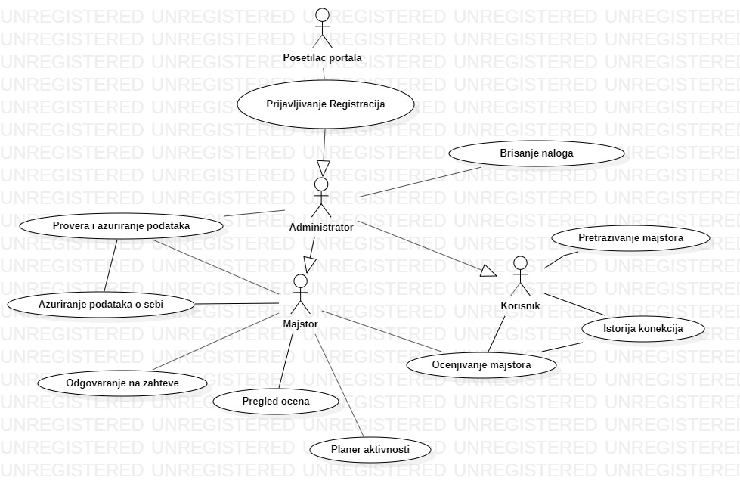
Slučajevi korišćenja prijavljivanje i registracija obuhvataju složenije radnje koje se mogu razložiti dalje razložiti na pojedinačne slučajeve korišćenja.

Detaljni UML dijagram za slučaj korišćenja registracija je prikazan na sledećoj slici:
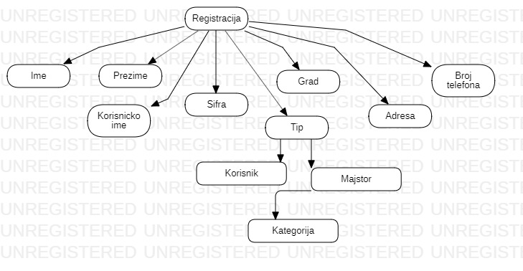
Detaljni UML dijagram za slučaj korišćenja prijavljivanje je prikazan na sledećoj slici:
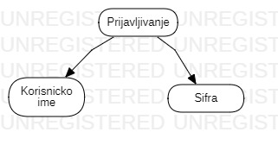

Kratak opis slučajeva korišćenja

Pregled osnovnih podataka o korisniku
Kratak opis: Prikaz stranice portala sa osnovnim podacima o korisniku.
Akteri koji iniciraju slučaj korišćenja: Korisnik, Administrator.

Pregled spiska majstora sa njihovim osnovnim podacima
Kratak opis: Prikaz liste majstora sa njihovim osnovnim podacima.
Akteri koji iniciraju slučaj korišćenja: Korisnik, Administrator.

Pregled početne strane portala
Kratak opis: Prikaz početne strane portala sa uputstvom o korišćenju, kao i mogućnost registrovanja i prijavljivanja na portal.
Akteri koji iniciraju slučaj korišćenja: Posetilac portala, Majstor, Korisnik, Administrator.

Pregled liste svih registrovanih korisnika na portalu
Kratak opis: Prikaz stranice portala sa listom svih registrovanih korisnika na portalu.
Akteri koji iniciraju slučaj korišćenja: Administrator.

Prijavljivanje
Kratak opis: Prijavljivanje korisnika na portal u cilju pristupa specifičnim funkcijama koje zahtevaju autorizaciju.
Akteri koji iniciraju slučaj korišćenja: Posetilac portala, Majstor, Korisnik, Administrator.

Registrovanje
Kratak opis: Registrovanje na portal.
Akteri koji iniciraju slučaj korišćenja: Posetilac portala.

Ažuriranje podataka o članu
Kratak opis: Ažuriranje podataka o sebi od strane prijavljenog člana portala.
Akteri koji iniciraju slučaj korišćenja: Korisnik, Majstor, Administrator.

Slanje zahteva majstoru
Kratak opis: Korisnik šalje zahtev majstoru i čeka na odobrenje.
Akteri koji iniciraju slučaj korišćenja: Korisnik, Majstor.

Ocenjivanje majstora
Kratak opis: Korisnik ocenjuje majstora nakon obavljene konekcije.
Akteri koji iniciraju slučaj korišćenja: Korisnik, Majstor.

Brisanje sopstvenog naloga
Kratak opis: Brisanje naloga i podataka vezanih za isti.
Akteri koji iniciraju slučaj korišćenja: Korisnik, Majstor.

Brisanje naloga
Kratak opis: Brisanje naloga i podataka vezanih za isti.
Akteri koji iniciraju slučaj korišćenja: Administrator.

Pogled na logičku arhitekturu sistema
U ovom odeljku je dat pregled logičke arhitekture sistema. Ovaj pogled sadrži opis najznačajnijih klasa, njihove organizacije u pakete i podsisteme, i organizacija podsistema u slojeve. U cilju opisivanja dinamičkih aspekata arhitekture, ovaj odeljak može da uključi opise realizacije najznačajnijih slučajeva korišćenja. Da bi se ilustrovala veza između arhitekturno značajnih klasa, podsistema, paketa ili slojeva moguće je uključiti i odgovarajuće dijagrame klasa.
Logički pogled na Majstorija portal obuhvata 3 glavna paketa: Korisnički interfejs, Aplikaciona logika, Pristup podacima.
Paket Korisnički interfejs sadrži Web stranice, JavaScript skripte i multimedijalni sadržaj koji realizuju grafički dizajn i forme preko kojih korisnici sistema komuniciraju sa sistemom.
Paket Aplikaciona logika predstavlja srednji sloj sistema koji sadrži JavaScript skripte zadužene za realizaciju funkcionalnosti specifičnih za domen sistema koji se razvija.
Paket Pristup podacima sadrži JavaScript skripte koje predstavljaju interfejs za pristup, dodavanje i ažuriranje podataka koji se čuvaju u bazi podataka.

Pregled arhitekture – organizacija paketa i podsistema u slojeve
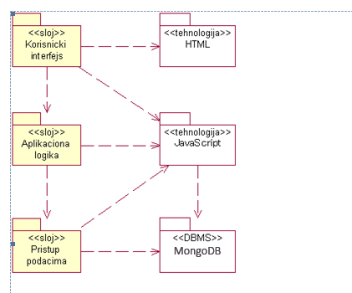

Korisnički interfejs
sloj
Ovaj sloj realizuje korisnički interfejs portala. U njemu su sadržane sve, multimedijalni sadržaji i JavaScript skripte koje generišu stranice preko kojih korisnici komuniciraju sa sistemom.
Sloj korisničkog interfejsa zavisi od sloja aplikacione logike, kao i paketa i JavaScript.

Aplikaciona logika
sloj
Sloj aplikacione logike je srednji sloj u troslojnoj arhitekturi Majstorija portala. Sadrži JavaScript skripte koje realizuju funkcionalnost karakterističnu za domen primene portala i uspostavljaju vezu između korisničkog interfejsa i sloja za pristup podacima.
Ovaj sloj zavisi od sloja za pristup podacima i JavaScript paketa.

Pristup podacima
sloj
Sloj za pristup podacima se nalazi na dnu troslojne arhitekture i sadrži JavaScript skripte zadužene za pribavljanje, dodavanje i ažuriranje podataka koji se čuvaju u MongoDB bazi podataka.
Ovaj sloj ne zavisi od drugih slojeva, ali je zavisan od paketa JavaScript i MongoDB baza podataka.

JavaScript
tehnologija
Tehnologija JavaScript -a obezbeđuje mehanizam za pisanje i izvršavanje skripti na strani servera. Ove skripte mogu da generišu HTML kod koji realizuje korisnički interfejs i pristupaju bazi podataka u cilju pribavljanja, unosa i ažuriranja podataka.

MongoDB
DBMS
MongoDB predstavlja sistem za upravljanje bazama podataka koji će se koristiti za realizaciju Majstorija portala.

Pogled na procese
U ovom odeljku je sadržan pogled na procesnu arhitekturu sistema. Ovaj opis treba da sadrži specifikaciju različitih zadataka (procesa i niti) uključenih u rad sistema. Takođe je potrebno dati dijagrame koji pokazuju njihovu interakciju i konfiguraciju. Dodela objekata i klasa na određene zadatke takođe spada u opis procesne arhitekture.
Web aplikacije zasnovane na JavaScript -u imaju relativno jednostavan procesni model koji je u potpunosti pod kontrolom Web servera. Sa stanovišta projektanta JavaScript Web aplikacije nije potrebno voditi računa o načinu rada Web servera i načinu izvršavanja skripti.
Ilustracije radi u nastavku je dat opis procesa uključenih u izvršenje Majstorija portala kao Web aplikacije.

Procesi
Na sledećem UML dijagramu klasa prikazani su procesi koji učestvuju u izvršenju Majstorija portala. Dijagram je opšteg tipa i može se primeniti na bilo koju Web aplikaciju zasnovanu na JavaScript -u i MongoDB bazi.
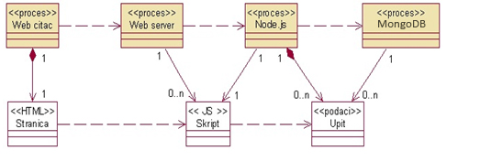

Web čitač
Web čitač je proces koji izvršava funkcionalnost aplikacije za prikaz stranica dobijenih od nekog Web servera. U najopštijem slučaju Web čitač u jednom trenutku može da prikazuje samo jednu stranicu.
Web čitač zavisi od Web servera koji generiše i vraća odgovarajuću stranicu na zahtev.

Web server
Web server je proces koji izvršava funkcionalnost opsluživanja zahteva prispelih sa više Web čitača. Ukoliko je zahtevana stranica JavaScript skript, Web server inicira izvršenje Node.js procesa koji obrađuje odgovarajući skript i generiše sadržaj koji se vraća čitaču. Web server može paralelno da inicira veći broj Node.js procesa.

Node.js
Node.js proces obavlja posao obrade zadatog JavaScript skripta i generiše odgovarajući tekstualni sadržaj koji Web server šalje Web čitaču. Za izvršenje JavaScript skripta ovaj proces može da zahteva usluge MongoDB server-a. Komunikacija između Node.js procesa i MongoDB servera se obavlja preko prosleđivanja upita i vraćanja rezultat.

MongoDB Server
MongoDB Server je proces koji izvršava funkcionalnost MongoDB sistema za upravljanje bazama podataka. Ovaj proces može konkurentno da prihvati određen broj upita, izvrši ih nad bazom podataka i vrati rezultate procesu koji je upite postavio.

Pogled na raspoređivanje sistema
Pogled na raspoređivanje sistema prikazuje različite fizičke čvorove za najopštiju konfiguraciju sistema. Fizičkim čvorovima koji predstavljaju procesore vrši se dodeljivanje identifikovanih procesa.
Na sledećoj slici dat je UML dijagram raspoređivanja Majstorija portala.
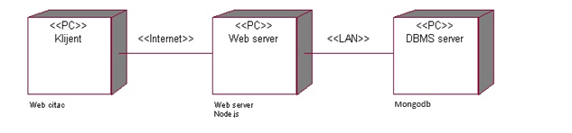

Klijent
Pristup Majstorija portalu se obavlja preko klijentskih računara na kojima se izvršava Web čitač. Za povezivanje između klijenta i Web servera koristi se Internet infrastruktura tako da nema ograničenja u pogledu lokacije klijenta.

Web server
Računar na kome se izvršava Web server opslužuje više klijenata koji pristupaju preko Interneta. Pored osnovnog procesa koji realizuje funkcionalnost Web servera, na ovom računaru mogu da se izvršavaju i procesi Node.js koji vrše obradu zadatih JavaScript skripti. U najopštioj konfiguraciji DBMS se izvršava na posebnoj mašini koja je sa Web serverom u lokalnoj mreži (LAN).

DBMS server
DBMS server je računar na kome se izvršava MongoDB Server proces koji realizuje funkcionalnost sistema za upravljanje bazama podataka. Zbog sigurnosti podataka koji se na ovom računaru čuvaju pristup bazi je ograničen samo na računare iz lokalne mreže (LAN).

Pogled na implementaciju sistema
Pogled na implementaciju prikazuje različite aspekte bitne za implementaciju sistema. U slučaju Majstorija portala ovaj odeljak sadrži model domena, šemu baze podataka i prikaz komponenti sistema razvrstanih u ranije identifikovane pakete.

Model domena
Model domena za koji se Majstorija portal projektuje je ilustrovan UML dijagramom klasa. U njemu su prikazane domenske klase, neki od njihovih atributa, kao i veze koje se mogu identifikovati između njih.
Model domena predstavlja osnovu za projektovanje baze podataka, ali i identifikaciju nekih od komponenti (JavaScript) koje će biti implementirane.
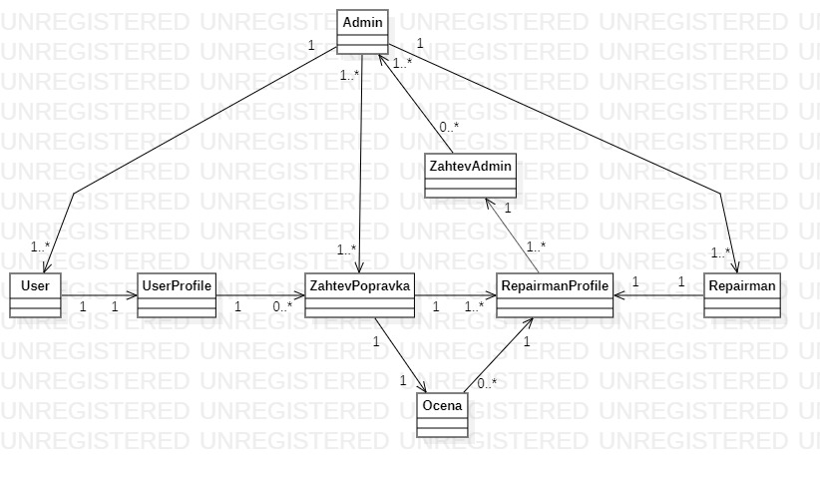

Komponente sistema
Komponente sistema Majstorija portala su JavaScript skripte čiji će pregled biti dat po arhitekturnim slojevima. Za ilustraciju će biti korišćeni UML dijagrami komponenti, ali i dijagrami klasa. U slučajevima gde je JavaScript skript prikazan kao klasa atributi predstavljaju ulazne podatke koji se uzimaju iz GET ili POST dela HTTP poruke, dok metodi predstavljaju funkcije definisane u okviru skripta.

Komponente korisničkog interfejsa
Dizajn korisničkog interfejsa je obuhvaćen dvema komponentama:

Komponenta index.js je implementira stranicu portala čiji sadržaj može da varira od parametra koji joj se proslede u zahtevu.
Komponenta index.scss predstavlja opis stilova za pojedine komponente koje se javljaju na različitim stranicama.

Komponente za pristup podacima
Pristup bazi podataka je u potpunosti zatvoren u funkcije koje su definisane u okviru Redux-a na frontend-u. Pomenuta biblioteka se uključuje na početku app.js fajla, tako da su sve funkcije za pristup podacima dostupne svim komponentama.

Performanse
Izabrana arhitektura softvera podržava zahteve u pogledu broja korisnika koji mogu simultano pristupati sistemu i vremena odziva za pristup bazi podataka specificirane u zahtevima u pogledu performansi [5]:
- Sistem će da podrži do 1000 simultanih pristupa korisnika portalu.
- Vreme potrebno za pristupanje bazi podataka u cilju izvršenje nekog upita ne sme da bude veće od 5 sekundi.
Zahtevane performanse su zadovoljene izborom tehnologija na kojima će sistem biti razvijen i definisane hardverske platforme [5].

Kvalitet
Izabrana arhitektura softvera podržava zahteve u pogledu dostupnosti i srednjeg vremena između otkaza specificirane u zahtevima u pogledu pouzdanosti [5]:
- Majstorija portal će biti dostupan 24 časa dnevno, 7 dana u nedelji. Vreme kada portal nije dostupan ne sme da pređe 10%.
- Srednje vreme između dva sukcesivna otkaza ne sme da padne ispod 120 sati.

